PRACOVNÝ LIST
Ročník: tretí, štvrtý
Trieda: 4.A
Meno žiaka:
Predmet: Náboženská výchova
- Dnes sa naučíme modliť rannú a večernú modlitbu, tiež modlitbu za kňazov a učiteľov:
- Obrázky si môžeš vymaľovať:
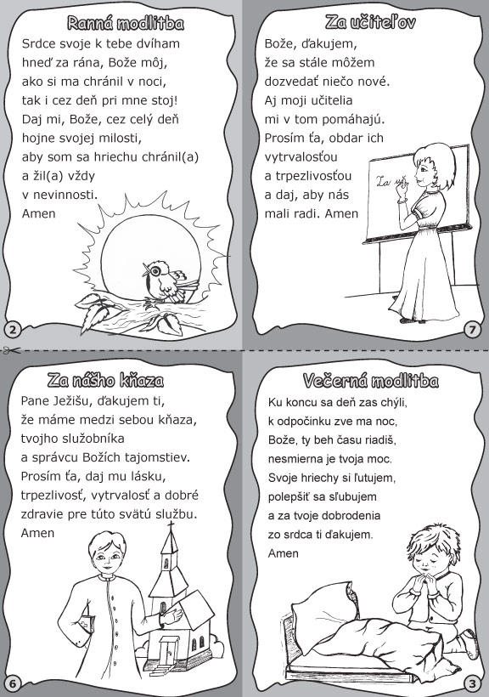
- Pospájaj čísla a obrázok, ktorý ti vyšiel si môžeš vymaľovať:
